«Как дети учили Бабу Ягу через дорогу переходить»
Сценарий развлечения по ПДД в средней группе

Воспитатель: Н.Е. Жулич

Интеграция образовательных областей:
физическая культура
здоровье
коммуникация
познание
социализация
Цель: Создание атмосферы веселья, доброжелательности, потребности коллективного общения, дружеского состязания и удовольствия.
Задачи:
- Закрепить у детей первоначальные представления о сигналах светофора.
- Закрепить знания цветов: красный, жёлтый, зеленый.
- Закрепить знания о видах транспорта, который есть в городе.
- Закрепить знание детей о дорожных знаках.
- Способствовать психологическому сближению детей, развитию положительных эмоций.
Предварительная работа:
- В группе в непосредственно-образовательной деятельности: рассказы воспитателей о транспорте, о светофоре, о дорожных знаках.
- Рассматривание иллюстраций.
- Чтение (разучивание) стихов о транспорте, загадывание загадок.
- Оформление уголка по ПДД.
- Творческие работы по изобразительной деятельности.
Оборудование:
1. 3 руля (обруча); пешеходный переход (зебра); макет светофора; 3 круга (ярких шара): красный, желтый, зеленый; дорожные знаки; 3 конуса и 3 машины для игры; загадки; костюмы Инспектора и Бабы Яги, подарки
2. Музыкальный центр.
3. Диск с музыкальными записями.
Действующие лица: Инспектор, Баба Яга.
Ход развлечения.
Дети входят в зал под песню «Правила дорожного движения».
Инспектор ДПС: Прислушайтесь! Что же вы слышите? (Звучат звуки улицы)
Ребята: Птицы, люди, ветер, машины…транспорт.
Инспектор: Все верно! А какой вы транспорт знаете?
Ребята: Автобус, такси, троллейбус, трамвай…
Инспектор: Ребята, сегодня я буду инспектором Дорожно-Патрульной службы и предлагаю отправиться в путешествие в Город дорожных знаков.
Вы поедете со мной на автобусе?
Дети: Да.
Инспектор: Кем мы будем?
Ребята: Мы будем пассажирами.
Инспектор: А кто водит автобус?
Ребята: Водитель.
Инспектор: Воспитатели будут водителями своих автобусов впереди, а вы пассажирами позади, руки кладем на плечи друг друга. Поехали!
(Дети садятся в автобус, звучит песня «Мы едем, едем, едем». Идут по кругу)
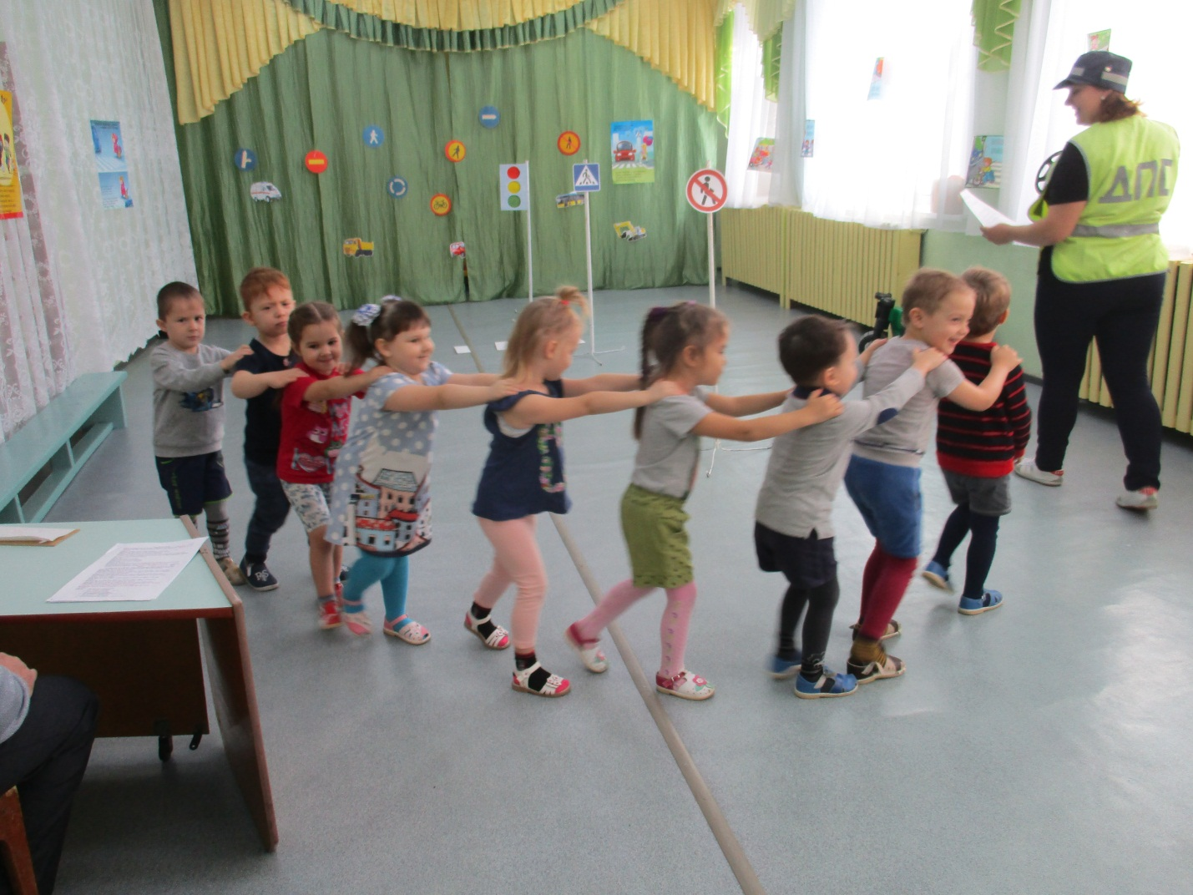
Слышится шум. В круг между автобусами заваливается Баба Яга.
Баба Яга: Ой, ой, ой! Ой, ой, ой! Как больно! Чуть не задавили.
Инспектор: Что с вами случилось?
Баба Яга: Летела я в ступе над городом. Ступа сломалась, мне пришлось приземлиться и идти пешком домой в лес через город. Пыталась я перейти дорогу, а вы меня чуть не задавили.
Инспектор: «Как вам, бабушка, не стыдно! Из-за вас могла произойти авария. Разве вы не знаете, что дорогу нужно переходить по пешеходному переходу или по «зебре».
Баба Яга: Что мне, зебру с собой водить, уложить на дорогу и по ней ходить?
Инспектор: Ах, Баба Яга, Баба Яга! Ты не знаешь правил дорожного движения. Конечно, в лесу нет дорог и нет машин.
Баба Яга: Что это за правила такие? И что это за чучело трёхглазое? (показывает на светофор). У нас в сказочном лесу такой штуки нет! (В руках у инспектора знак светофора, макет на площадке)
Инспектор: Ребята, нужно рассказать и показать Бабе Яге, что такое светофор.
Ребята: На дорогах с давних пор
Есть хозяин светофор!
Перед вами все цвета,
Вам представить их пора.
На светофоре - красный свет
Опасен путь – дороги нет!
А если желтый свет горит, -
Он приготовьтесь, говорит!
Зеленый вспыхнул впереди –
Свободен путь, переходи!
Инспектор: Ребята, давайте, чтобы Баба Яга лучше запомнила, что обозначают цвета светофора, поиграем в игру «Красный, желтый, зеленый»
Игра «Красный, желтый, зеленый!» (красный - стоим, желтый – марш на месте, зеленый – шагаем вперед. Сигнал подает инспектор или Баба Яга)
Инспектор: Ну что, Баба Яга, поняла сейчас, что значит светофор.
Баба Яга: Спасибо вам! Сейчас я буду знать, где надо дорогу переходить.
Ну и устала я. Надо отдохнуть! А вы пока можете с мячом поиграть, побегать. Здесь, много места. (Садится на проезжую часть) Знак «Движение пешеходов запрещено»
Инспектор: Стой! Баба Яга, а знак ты видишь, какой висит?
Баба Яга: Ну висит тарелка какая-то…
Инспектор: Это дорожный знак. Ребята, а вы знаете, что это за знак?
1. Знак "Движение пешеходов запрещено"
В дождь и в ясную погоду
Здесь не ходят пешеходы.
Говорит им знак одно:
"Вам ходить запрещено! "
2. Знак "Пешеходный переход"
Здесь наземный переход,
Ходит целый день народ.
Ты, водитель, не грусти,
Пешехода пропусти!
3. Знак «Автобусная остановка»
Вот троллейбус подошел,
Тормозят автобусы
Ну, куда махнем, дружок, по кажи на глобусе.
Инспектор: Ну вот 3 знака ты уже выучила!
Баба Яга: О-о-о, Автомобиль, на нём-то я и доеду до избушки своей! Сейчас сяду за руль и поеду!
Инспектор: Ну бабушка, это тебе не в ступе летать! Учись у наших ребят! Мы поделимся на команды. У каждой команды будет своя машина. У каждой машины 2 водителя, которым нужно объехать вокруг конусов и не сбить их. Поехали! (Инспектор и Баба Яга показывают как нужно выполнять задание)
Игра «Лучший водитель» (3 машины, 3 конуса)
Баба Яга: Здорово, ребята, вы на машинах ездите! А теперь я посмотрю, как вы отгадаете мои загадки!
«Загадки»
Вот дорожная загадка:
Как зовется та лошадка,
Что легла на переходы,
Где шагают пешеходы?
(Зебра)
Удивительный вагон!
Посудите сами:
Рельсы в воздухе, а он
Держит их руками...
(Троллейбус)
Спозаранку за окошком,
Стук, и звон, и кутерьма.
По прямым стальным дорожкам
Ходят красные дома.
(Трамвай)
Пьёт бензин, как молоко,
Может бегать далеко.
Возит грузы и людей,
Ты знаком, конечно, с ней.
Обувь носит из резины,
Называется...
(Машина)
Баба Яга: Ну что ж, ребятки, вы, наверное, знали ответы на эти загадки. Теперь я проверю вас иначе…
Игра «Да или нет»
Баба Яга: Быстрая в городе очень езда. Правила знаешь движения?
Дети: Да.
Баба Яга: В светофоре горит красный свет. Можно идти через улицу?
Дети: Нет.
Баба Яга: Сел в автобус, не взяв билет. Так поступать полагается?
Дети: Нет.
Баба Яга: Пешком по улице идет пешеход?
Дети: Да.
Баба Яга: У светофора 8 глаз?
Дети: Нет.
Баба Яга: Играть, кататься на велосипеде можно там, где машины едут?
Дети: Нет.
Баба Яга: Молодцы, ребята! Вы много знаете и играть хорошо умеете. Спасибо, что вы меня научили многому. Я больше никогда не буду нарушать правила дорожного движения и легко доберусь до своей избушки.
Инспектор: Сегодня, ребята вы многое вспомнили и закрепили свои знания. Правила дорожного движения очень важны. Знать их должен каждый человек: и ребенок, и взрослый. Никто не должен их нарушать.
Баба Яга: (вдруг спохватывается) Ой, у меня же были подарки для вас! Куда же они подевались?(ищет) Наверное, они где-то по дороге выпали! Побегу-ка – поищу. (Выбегает из зала)
(Позже Баба Яга вбегает в группу и дарит детям подарки)
Баба Яга: А теперь мне пора возвращаться домой! До свидания!

